Rédacteur |  |  |  | Vérificateur
Service  Méthodes | Nom  Rtima Mohamed |  |  | Service  Qualité | Nom  Akaichi Heni
CREATION / MODIFICATION
FINALITE DE LA CREATION /MODIFICATION : |  | Amélioration de processus d’enveloppage des plaques
ORIGINE : |  | Problème longueur séparateur insuffisant qui engendre court-circuit des éléments
DESCRIPTION :
DOCUMENTS ASSOCIES
Liste des documents modifiés ou créés par rapport à l’édition précédente

APPROBATION  Gatri Imen  Achref Riahi |  |  | SERVICE  R&D  Resp Qualité

SOMMAIRE
- Objet 3
- Domaine d’application 3
- Abréviation et définition 3
- Description 4
- Responsabilités 7

Application 7

Mise à jour 7

- Objet :
La présente instruction a pour objet de définir la longueur du séparateur au machine enveloppeuse afin d’éviter le problème de court-circuit sur éléments et problèmes retrait séparateur qui touche la durée de la vie de la batterie.

- Domaine d’application :
Cette instruction s’applique au niveau de l’atelier montage au niveau machine enveloppeuse.

- Abréviation et définition
Séparateur : C'est une bande en matière isolante qui enveloppe la plaque positive pour éliminer les courts-circuits.

- Description
A l'aide du gabarit de contrôle, l'opérateur doit vérifier la longueur des enveloppes à chaque démarrage et 1 fois par heure, en tenant compte des valeurs du tableau

Batterie | Type plaque | Conception | B (mm) | L(mm)
L1B | Pb+/Pb- | 4/4 | 7 | 224
L1 | Pb+/Pb- | 4/4 | 7 | 224
L2B | Pb+/Pb- | 5/5 | 7 | 224
L2 | Pb+/Pb- | 5/5 | 7 | 224
L3B | Pb+/Pb- | 6/6 | 7 | 224
L3 | Pb+/Pb- | 6/6 | 7 | 224
L5 | Pb+/Pb- | 8/8 | 7 | 224
M10 | PM+/PM- | 5/5 | 7 | 274
M11 | PM+/PM- | 7/7 | 7 | 274
M12 | PM+/PM- | 7/7 | 7 | 274
M14 | PM+S/PM-S | 8/9 | 7 | 274
M15 | PM+S/PM-S | 9/10 | 7 | 274
M15S | PM+S/PM-S | 11/12 | 7 | 274
M15SMF | PM+S/PM-S | 11/12 | 7 | 274
M16 | B14+/B13- | 12/13 | 7 | 274
M16 MF | B14+/B13- | 13/14 | 7 | 274
MR200 | B14+/B13- | 13/14 | 7 | 274
D23 | B14+/B13- | 4/5 | 7 | 274
D26 | PM+/PM- | 5/6 | 7 | 274
D31 | PM+/PM- | 7/8 | 7 | 274
NS40 | E115+/E115- | 4/5 | 7 | 268
NS60 | E115+/E115- | 5/6 | 7 | 268

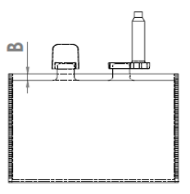

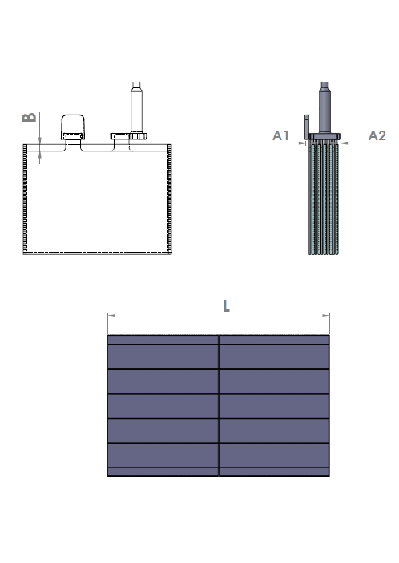

- RESPONSABILITES
  - APPLICATION
Le service Production, en collaboration avec le service Qualité et Méthode, sont responsables de l’application de cette instruction.

  - MISE A JOUR
La mise à jour de ce document est sous la responsabilité du service Méthode en collaboration avec les services Qualité et Production.

